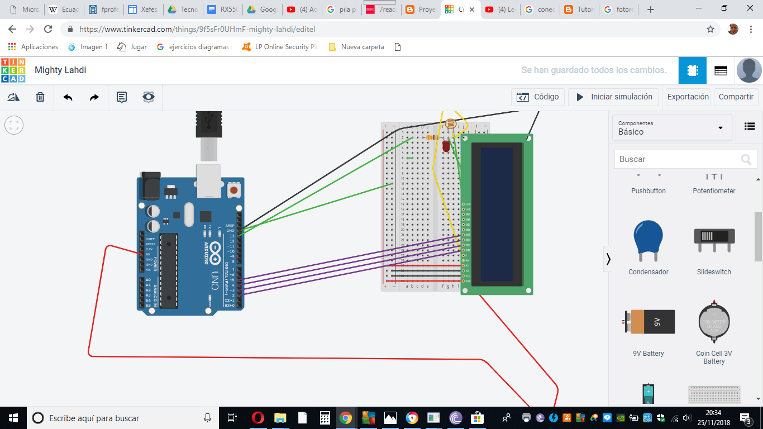
Envio mi montaje para leer el valor del fotoresistor con thinkercad un saludo

